REQUERIMENTO Nº / 2022

Sr. Presidente,
Srs. Vereadores:

O Vereador que a este subscreve requer, ouvida a Casa, e após os trâmites regimentais, que seja enviada correspondência ao Exmo. Sr. Prefeito Municipal, visando ADAPTAÇÃO DA CALÇADA COM RAMPA DE ACESSIBILIDADE E FAIXA DE PEDESTRES EM FRENTE AO TERMINAL RODOVIARIO RENATO AZEREDO, NOS DOIS SENTIDOS DA VIA – CENTRO.

JUSTIFICATIVA: Este pedido é uma cobrança constante no meu gabinete dos moradores e frequentadores da via supracitada, assim essa solicitação visa disponibilizar ferramentas que ajudam a proporcionar um espaço mais humano, com qualidade de vida, conforto e acessibilidade e, acima de tudo, segurança para os moradores e até mesmo das pessoas que necessitam de transitar para irem ao determinado local. Vale ressaltar que o local está ocorrendo vários acidentes, onde a população solicita com possível urgência a medida ora pleiteada.

Sete Lagoas, 05 de janeiro de 2022.

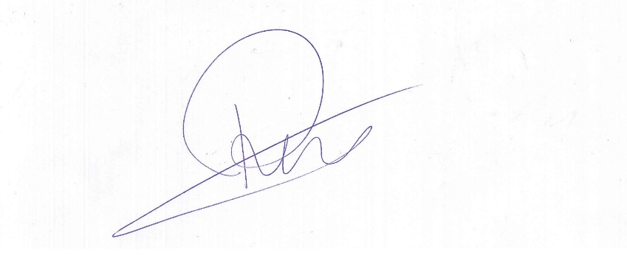

Roney do Aproximar
Vereador

